 **جامعة بغداد**

**كلية التربية البدنية وعلوم الرياضة للبنات**

**فرع العلوم النظرية**

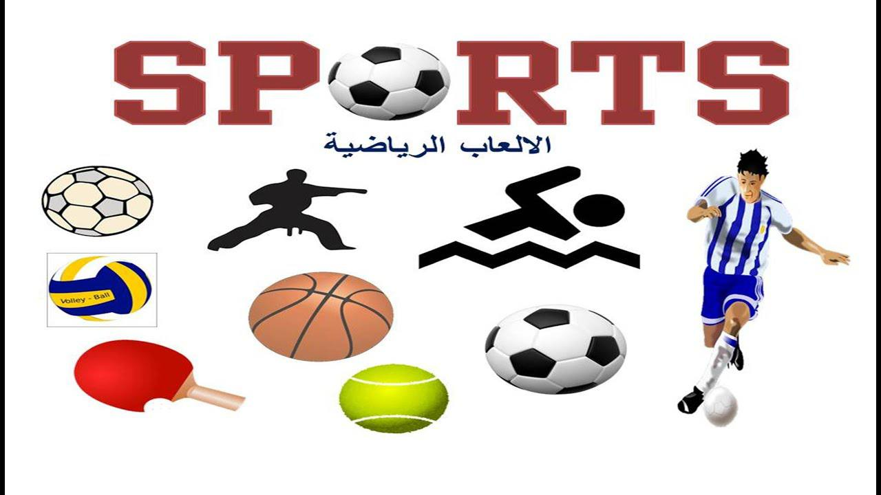

**محاضرات علم التدريب الرياضي**

**المرحلة الثانية**

**مدرس المادة**

**ا م د ليزا رستم يعقوب**

**الوحدة التدريبية.**

**مفهومها:**

وهى الخلية الاولى لكافة عمليات تخطيط التدريب الرياضى,حيث تضم تمارين وانشطة التدريب الرياضى. اوأنها مجموعة الأنشطة الحركية التي تتحقق خلالها بعض الأهداف التعليمية أو التطبيقية أو كلاهما معا من خلال عدد من التمارين التي تنظم بشكل متوافق.

يمكن التفريق بين وحدات التدريب طبقا للسمة المميزة لها والتي تتبع من الهدف الرئيس لكل منها, فهناك وحدة تدريب يغلب عليها السمة البدنية وأخرى يغلب عليها السمة المهارية وثالثة الخططية.

قد يحتوي اليوم الواحد على أكثر من وحدة تدريبه خلال تدريب المستويات الرياضية العليا.

**أهداف الوحدة التدريبية:**

تحقق وحدة التدريب اليومية واحدا اواكثر من الأهداف الستة الرئيسة وهي: الأهداف المهارية والبدنية والخططية والنفسية والمعرفية والأخلاقية.

من المفضل إلا تزيد أهداف وحدة التدريب اليومية عن هدفين للناشئين وثلاثة للبالغين.

**أجزاء الوحدة التدريبية:**

تنقسم وحدة التدريب إلى أجزاء كما يلي:

**أ- القسم التمهيدي: ويشمل المقدمة والاحماء**

**- المقدمة** : هي المدخل لوحدة التدريب ويتم من خلالها مقابلة اللاعبين في تشكيل حر مع توضيح أهداف الوحدة التدريبية.

**- الاحماء**: يتراوح زمن الإحماء ما بين 10: 20 % من الزمن المخصص لوحدة التدريب, ويهدف الإحماء إلى الإعداد والتهيئة للمهارات الحركية العامة والخاصة بالرياضة التخصصية.

**ب-القسم الرئيسي:**

يشمل التمارين التي يكون لها التأثير الرئيسي في تحقيق أهداف الوحدة التدريبية, وزمن هذا القسم يعادل70-80% من الزمن المخصص للوحدة, مع مراعاة التسلسل المثالي لمحتويات الوحدة التدريبية في القسم الرئيسي وهو:

* تحسين عناصر الأداء الفني أو الخططي.
* تنمية السرعة أو قوة سريعة.
* تنمية القوة.
* تنمية المطاولة العامة.

إن التسلسل المقترح أعلاه يمكن عده كدليل عام ويمكن تطبيقه طبقاً لخصوصيات اللعبة أو الفعالية الرياضية الممارسة ومتطلبات تدريب الرياضي.

الشدة تزداد بصورة تدريجية وتنتهي في القسم الوسطي من القسم الرئيسي للوحدة التدريبية ، بينما تنمية المطاولة يجب أن تنجز في نهاية القسم الرئيسي للوحدة التدريبية .

**ج- القسم الختامي (التهدئة) :**

* يهدف هذا الجزء الى العودة باللاعبين الى الحالة الطبيعية تقريبا بعد ان وصل اداء اجهزتهم الحيوية الى درجات عالية.
* يستغرق هذا الجزء حوالى 7-10% من الزمن المخصص لوحدة التدريب .
* يحتوي هذا الجزء على تمارين الاسترخاء والتهدئة.

**انواع الوحدات التدريبية**

وهناك انواع من الوحدات التدريبية تصمم حسب الهدف من الوحدة وهي

1. الوحدة التدريبية التعليمية:

هدفها أكتساب مهارة اواداء خططي جديد لتعليم المهارة الجديدة .

1. الوحدة التدريبية المساعدة :

هدفها تحسين مستوى اداء مهاراتهم .

1. وحدة تدريبية لأتقان مهارة معينة:

هدفها أتقان اعداد اللاعبين المهاري او الخططي او البدني .

1. وحدة تدريبية تقويمية:

هدفها تقويم مستوى الأعداد المتحقق في مرحلة معينة من التدريب.

**أشكال الوحدات التدريبية :-**

تصمم الوحدات التدريبية في اشكال متعددة من اجل التوفيق بين مجموعة من الرياضيين اوافراد من الرياضيين وهي تضم:

* **وحدة تدريب الجماعة :-**

تنظم لعدة رياضيين وليس من الضروري ان تكون الألعاب الفرقية , لأن الرياضيين في الألعاب, الفعاليات الرياضية الفردية يمكن ان يتدربوا ايضاً بصورة جماعية .

* **الوحدة التدريبية الفردية :-**

وهي التي تسمح للمدرب بالتركيز وحل مشاكل الرياضي ذات الطبيعة البدنية اوالنفسية, فمن خلال هذه الوحدات يمكن للمدرب من وضع مفردات الحمل التدريبي بصورة فردية لتنظيم اداء المهارات طبقاً لخصائص كل رياضي .

* **وحدة تدريبية مختلطة :-**

وهي مزيج من وحدات تدريبية جماعية ووحدات تدريبية فردية, ففي القسم الأول من هذه الوحدة التدريبية يقوم جميع اللاعبين بأداء تمارين الأحماء سوية, يتبع ذلك وطبقاً لأهدافهم الخاصة فان الرياضيين يقومون بتنفيذ الوحدة التدريبية الفردية الخاصة لكل واحد منهم, وفي نهاية الوحدة التدريبية سوف يجتمع الرياضيون لأداء القسم النهائي من الوحدة التدريبية.

* **وحدات تدريبية حرة :-**

وهي الوحدات التدريبية المخصصة او المحددة لنوع خاص من رياضة المتقدمين وهدفها تحفيز الرياضي في الشعور بالاستقلال الذاتي وتنمي عملية النضج في حل الواجبات التدريبية خصوصا أثناء السباقات عندما لا يكون المدرب موجوداً لمساعدته .